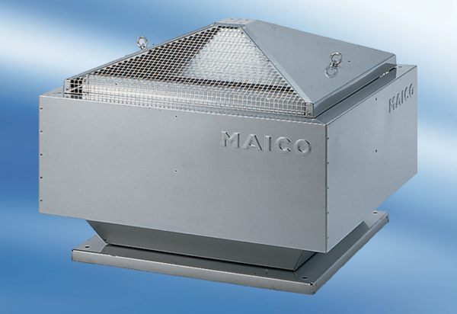Radijalni krovni ventilator DRD 50/64Jedinica za pakiranje: 1 komAsortiman: C
Broj artikla: 0087.0156Proizvođač: MAICO

